070102
C’est à l’auberge qu’on danse…
(Courante)
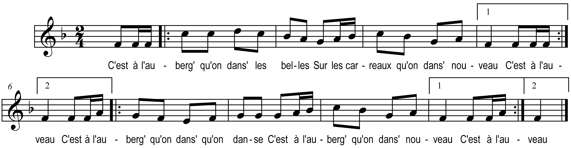

C’est à l’auberg’ qu’on dans’ les belles )
Sur les carreaux qu’on dans’ nouveau ) bis
C’est à l’auberg’ qu’on dans’ qu’on danse)
C’est à l’auberge qu’on dans’ nouveau ) bis

